О внесении изменений в Правила землепользования и застройки муниципального образования города Ставрополя Ставропольского края, утвержденные постановлением администрации города Ставрополя от 15.10.2021 № 2342

В соответствии с Градостроительным кодексом Российской Федерации, Федеральным законом от 06 октября 2003 г. № 131-ФЗ «Об общих принципах организации местного самоуправления в Российской Федерации», Уставом муниципального образования города Ставрополя Ставропольского края, результатами публичных слушаний

ПОСТАНОВЛЯЮ:

- Утвердить прилагаемые изменения, которые вносятся в Правила землепользования и застройки муниципального образования города Ставрополя Ставропольского края, утвержденные постановлением администрации города Ставрополя от 15.10.2021 № 2342 «Об утверждении Правил землепользования и застройки муниципального образования города Ставрополя Ставропольского края».
- Настоящее постановление вступает в силу на следующий день после дня его официального опубликования в газете «Вечерний Ставрополь».
- Разместить настоящее постановление на официальном сайте администрации города Ставрополя в информационно-телекоммуникационной сети «Интернет».
- Контроль исполнения настоящего постановления возложить на первого заместителя главы администрации города Ставрополя
Грибенника А.Д.

Глава города Ставрополя | И.И. Ульянченко

УТВЕРЖДЕНЫ

постановлением администрации
города Ставрополя
от №

ИЗМЕНЕНИЯ,

которые вносятся в Правила землепользования и застройки муниципального образования города Ставрополя Ставропольского края, утвержденные постановлением администрации города Ставрополя от 15.10.2021 № 2342

В приложении 1 «Карта градостроительного зонирования», приложении 2 «Карта градостроительного зонирования. Зоны с особыми условиями использования территории» к Правилам землепользования и застройки муниципального образования города Ставрополя Ставропольского края, утвержденным постановлением администрации города Ставрополя от 15.10.2021 № 2342, изменить границу территориальной зоны «ОД-1. Общественно-деловые зоны» путем ее установления в границах земельного участка с кадастровым номером 26:12:010209:3, расположенного по адресу: город Ставрополь, улица 2 Промышленная, 1, согласно приложению.

____________________

Приложение

к изменениям, которые вносятся
в Правила землепользования и застройки
муниципального образования
города Ставрополя Ставропольского края,
утвержденные постановлением
администрации города Ставрополя
от 15.10.2021 № 2342

Фрагмент карты градостроительного зонирования | Фрагмент карты градостроительного зонирования.  Зоны с особыми условиями использования территории
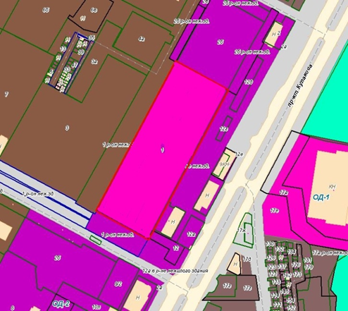 | 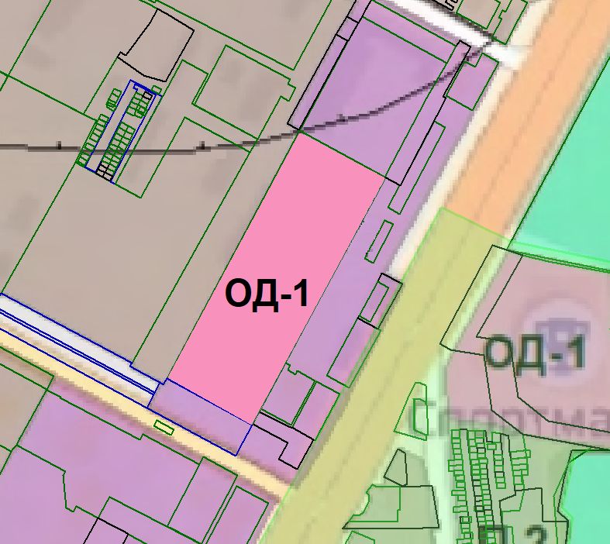

Заместитель главы
администрации города Ставрополя В.В. Зритнев

